Rapport annuel 2020 – AlterGo
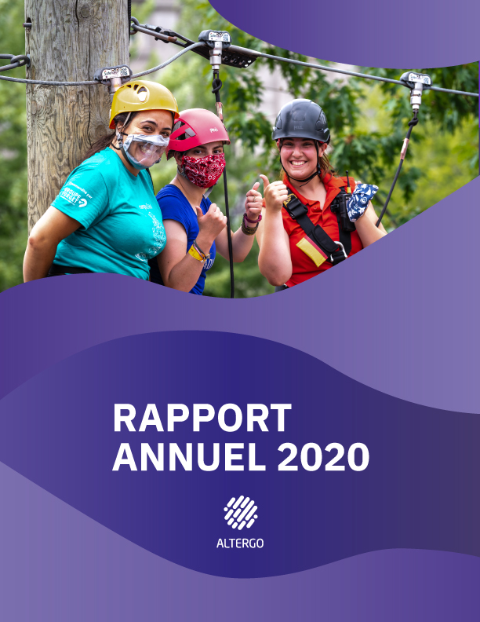

Mission
AlterGo contribue au développement social en soutenant l’inclusion des personnes ayant une limitation fonctionnelle par l’abolition des obstacles au loisir, au sport et à la culture.

Vision
Comme organisme rassembleur et acteur d’innovation sociale, sensibiliser les élus, les organisations et le grand public aux besoins des personnes ayant une limitation fonctionnelle afin qu’ils contribuent à ce que l’accessibilité universelle soit une réalité sur l’île de Montréal et au Québec.

Valeurs
Avant-gardisme, Empathie, Rassemblement, Respect de l’apport de chacun, Responsabilisation

Table des matières
Rapport annuel 2020 – AlterGo 1
Mission 2
Vision 2
Valeurs 2
Schéma de transformation sociale 2017-2023 5
Mot de la présidente 6
Mot du président-directeur général 8
Mot de la directrice générale 10
Les membres du conseil d’administration 12
Les défis du financement 13
Le soutien des partenaires en temps de pandémie 13
Produits et Charges 13
Le Tour cycliste 14
AlterGo 15
Représentations politiques 15
Expertise 17
Leadership 17
Cellule de crise montréalaise sur les activités estivales 2020 DI-TSA-DP 18
Création d’espaces de collaboration 19
Projets AlterGo en accessibilité universelle 20
Programmes de soutien financier 24
PALÎM 24
PANAM 24
Le programme d’aide financière aux initiatives locales et régionales en loisir pour les personnes handicapées 25
Carte accompagnement loisir 26
Prix et reconnaissance 27
Prix Création Mon rêve 27
Prix Célébration 27
Prix Innovation Guy Langlois 28
Merci à nos partenaires 28
Formation AlterGo 29
Collectif AU 29
Formations et activités 29
Webinaires 29
Services-conseils 30
Marches exploratoires 30
Merci aux partenaires de Formation AlterGo 32
Défi sportif Altergo 33
Face à la COVID-19 33
Un premier Défi sportif AlterGo virtuel 33
Des événements en direct sur Facebook 33
Le #AlterGoChallenge 34
Rayonnement 34
La préparation de l’édition 2020 34
Des compétitions majeures 35
Athlètes ambassadeurs 35
Lancement médiatique 36
Liste des membres d’AlterGo 38
Crédits 43
Coordination et rédaction 43
Collaboration 43
Conception graphique 43
Photographes 43

Schéma de transformation sociale
2017-2023

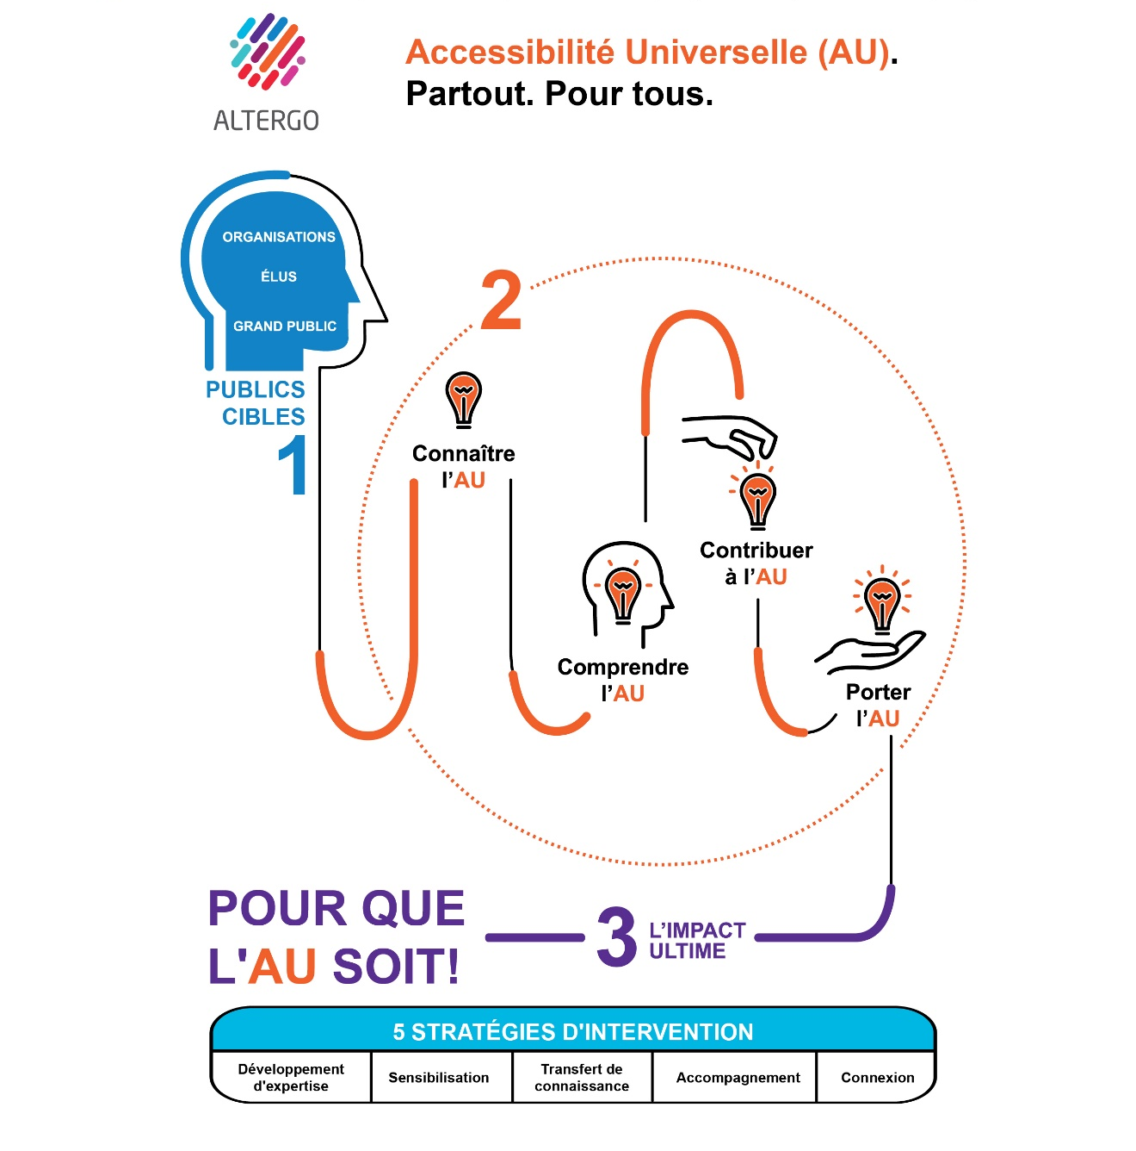
1/ Organisations, élus, grand public, publics cibles
2/ Connaitre l’AU, Comprendre l’AU, Contribuer à l’AU, Porter à l’AU
3/ Pour que l’AU SOIT! 5 stratégies d’intervention : Développement d’expertise, sensibilisation, transfert de connaissance, accompagnement, connexion

Mot de la présidente
L’année 2020 a été particulièrement marquante pour AlterGo, avec rien de moins comme toile de fond qu’une pandémie. Dans ce contexte exceptionnel, la nouvelle équipe à la barre de la direction générale, Maxime et Elsa, a su faire preuve de créativité, d’imagination et de courage pour nous livrer en cette première année de mandat un bilan somme toute positif!

Maxime et Elsa ont su naviguer à travers cette période d’incertitude, s’adaptant aux conditions changeantes, se réinventant pour continuer à servir nos membres, tout en prenant soin de leurs collègues de travail. Chapeau à ce duo dynamique!

On peut le dire, nous sommes fiers de toute l’équipe, qui a su s’adapter rapidement à la situation covidienne. La capacité d’adaptation est dans l’ADN de la mission d’AlterGo. Cette nouvelle réalité a notamment accéléré le virage numérique de l’organisation, entamé depuis plusieurs années, et a également engendré des réflexions importantes sur notre rôle dans l’écosystème québécois.

Cette crise sanitaire a aussi démontré l’importance de considérer l’accessibilité universelle dans toutes les décisions et initiatives qui concernent la population. Elle a mis en lumière les besoins des personnes ayant une limitation fonctionnelle et le peu d’importance qui y est souvent accordé par nos décideurs.

C’est donc avec un regard tourné vers l’avenir que nous nous engageons dans un processus de renouvellement de notre planification stratégique 2014-2019, qui considérera cette nouvelle réalité dans les stratégies que nous adopterons pour viser une véritable transformation sociale.

Comme mentionné l’an dernier, nous faisons face à un défi important sur la diversification de nos sources de financement, et cela s’avère d’autant plus vrai avec le départ de notre commanditaire majeur présent depuis des années.

Au nom d’AlterGo, je tiens plus que jamais à remercier tous nos partenaires financiers, tant privés que publics, qui sont restés fidèles à leurs engagements et qui nous ont soutenus tout au long de l’année 2020. Ne tenant rien pour acquis, nous sommes conscients de la situation économique actuelle et nous savons combien il est crucial de bâtir une relation solide et gagnante avec nos partenaires pour que leur appui perdure et leur permette de constater l’ampleur des retombées probantes dans la communauté.

De plus, soulignons également l’apport de l’équipe quant au volet de recherche de financement. Cette année, le Tour cycliste des policiers du Service de police de la Ville de Montréal (SPVM) nous a permis de récolter plus de 44 000 $ en dons.

En conclusion sur cette année particulière, je dédie un merci tout spécial à mes collègues, membres du CA pour leur engagement, leur soutien dans les nombreuses sphères de la gestion d’un organisme comme AlterGo et leur générosité sans borne.

Je veux aussi témoigner toute ma reconnaissance à l’équipe d’AlterGo. Leur passion et énergie sont de réels moteurs pour l’organisation. C’est grâce à eux que nous saurons traverser cette épreuve unique tout en demeurant unis et forts.

Nous poursuivons nos efforts pour continuer à rendre notre société plus accessible universellement.

Mot du président-directeur général
Les mots sont difficiles à trouver pour décrire cette première année aux commandes d’AlterGo. Je n’aurais jamais pu imaginer qu’une des premières épreuves importantes pour moi serait la gestion de crise liée à une pandémie.

Mais grâce à une équipe dévouée, nous avons relevé ce défi, et nous restons confiants en notre capacité à affronter la suite de cette aventure, à être présents pour nos membres et à continuer de sensibiliser et d’accompagner les acteurs de notre société pour mieux comprendre les besoins des personnes ayant une limitation fonctionnelle et à faire des avancées en accessibilité universelle.

Cette année a été marquée par une plus grande implication de notre organisation dans des processus de concertation à l’échelle provinciale, que ce soit avec le réseau des Instances régionales responsables du loisir pour les personnes handicapées ou avec le réseau du sport fédéré et scolaire.

Malheureusement, cette année qui se termine a aussi été la première sans notre événement unique au monde, le Défi sportif AlterGo. Jamais depuis 1984 nous n’avions eu à prendre la décision de l’annuler. Ce fut un deuil pour l’équipe, mais surtout pour les milliers d’athlètes qui y participent année après année, et pour les 1 300 bénévoles dévoués. Malgré cette annulation, nous avons innové afin d’offrir une édition virtuelle de l’événement. Ce fut un défi important avec le temps que nous avions, et je félicite toute l’équipe pour l’avoir relevé haut la main.

Je remercie également nos bailleurs de fonds et commanditaires de nous avoir fait confiance.

Nous avons par ailleurs investi beaucoup d’énergie pour nous assurer d’avoir une équipe efficace et en sécurité, que ce soit par la mise en place d’une cellule de crise interne, composée de membres du CA, de représentants du personnel et d’intervenants de la santé publique, ou en mettant en place des protocoles sécuritaires pour permettre à nos employés de faire leur travail dans de bonnes conditions. Nous leur avons également assuré un soutien technique en permanence pour travailler à distance, et avons mis en place des mesures pour contrer l’isolement et maintenir la motivation et la santé mentale.

Les défis liés à la distanciation physique et au virtuel ont donc été nombreux, autant pour la transition de nos méthodes de travail, que pour l’offre de nos services-conseils et de nos formations. L’équipe a su être proactive et adapter rapidement l’offre de service à cette nouvelle réalité. Ce virage aura des répercussions importantes pour le futur, et pour notre capacité à rejoindre de nouveaux acteurs pour faire de l’accessibilité universelle une réalité.

Mot de la directrice générale
S’il y avait une chose à retenir de l’année qui vient de s’écouler, c’est qu’elle a renforcé l’importance de la collaboration et de la concertation pour une société accessible universellement.

Les enjeux que vivent nos membres et les personnes ayant une limitation fonctionnelle ont été mis en lumière. Il est fondamental de poursuivre nos efforts de représentation et de concertation pour nous assurer qu’ils soient entendus et compris, et que des actions concrètes soient posées par tous les acteurs.

Des gains sont quand même à souligner. La Ville de Montréal a investi 100 000 $ supplémentaires dans le programme PALÎM grâce à nos représentations. Le gouvernement du Québec, quant à lui, a accordé un soutien supplémentaire de 4 millions de dollars pour la province dans le cadre du programme d’accompagnement en loisir, pour assurer une réponse adéquate dans le contexte sanitaire. AlterGo a joué un rôle important dans cet investissement, de par son rôle de leader au sein du comité programme des Instances régionales responsables du loisir pour les personnes handicapées (IRLPH). Il s’agit dorénavant de maintenir ces représentations afin de pérenniser cet investissement ponctuel du gouvernement du Québec.

AlterGo s’est également engagé activement à collaborer au chantier en accessibilité universelle de la Ville de Montréal, initié cet hiver. Cette initiative majeure saura certainement améliorer la place accordée à l’accessibilité universelle dans les initiatives municipales.

En termes de concertation, nous avons également initié et coordonné, en collaboration avec le Comité régional des associations pour la déficience intellectuelle (CRADI), une cellule de crise montréalaise sur les activités estivales 2020 de déficience physique (DP), déficience intellectuelle et trouble du spectre de l’autisme (DI-TSA).

Cette cellule a eu pour but d’assurer une réponse adéquate aux besoins des personnes ayant une limitation fonctionnelle, notamment par le biais des camps de jour. Des constats importants ont été posés, et des recommandations formulées, qu’il s’agira de concrétiser en maintenant les efforts de représentation auprès des différents élus et acteurs impliqués dans ce dossier.

Enfin, si nous avons dû mettre sur pause le projet du Collectif accessibilité universelle (AU), nous avons mis sur pied des espaces de collaboration et de discussion avec les membres et organisations préoccupées par l’inclusion en loisir, afin de stimuler l’entraide, la collaboration et la mise en place de projets et d’activités adaptées aux besoins des personnes ayant une limitation fonctionnelle pendant la crise sanitaire.

Il s’agit maintenant de consolider nos efforts afin de nous assurer que nos membres disposent de toutes les ressources dont ils ont besoin, mais aussi afin de relancer les démarches du Collectif AU pour être en mesure de faire de l’accessibilité universelle un enjeu important des prochaines élections municipales.

La pandémie que nous traversons aura des impacts encore longtemps sur nos organisations, et le rôle d’AlterGo est de s’assurer que les besoins et enjeux vécus par ses membres continueront à être entendus et considérés.

Les membres du conseil d’administration
AlterGo est administré par une équipe d’administrateurs qui veillent à sa saine gestion, dans le respect des normes de gouvernance généralement reconnues au sein des organismes à but non lucratif. Leur engagement et passion guident l’organisme pour atteindre sa mission et persévérer vers l’objectif ultime : Que l’accessibilité universelle soit!

Rangée du haut : Jacques Vincent (trésorier), Jean-Philippe Gagnon (vice-président), Martin Girard, Guylaine Cataford (vice-présidente), Caroline Durand et Alain Turpin.

Rangée du bas : Lise Bolduc, Élise Blais (présidente),
Anna Luu-Nguyen, Claude Lefrançois et Isabelle Côté (secrétaire).
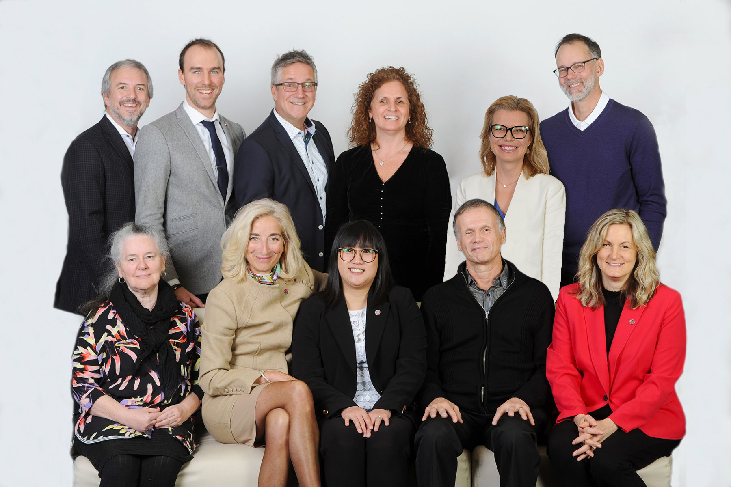

Les défis du financement

Pour l’événement annuel du Défi sportif AlterGo, l’organisation a dû faire face à des défis de financement additionnels afin de combler le manque à gagner important, dû au retrait de son commanditaire principal, Hydro-Québec. Des dépenses additionnelles étaient également à prévoir avec la confirmation de nouvelles compétitions majeures.

Le défi a été relevé cette année grâce à l’augmentation du soutien de plusieurs fidèles partenaires, notamment le ministère des Affaires municipales et de l’Habitation, la Ville de Montréal et Loto-Québec, ainsi que grâce à de nouveaux partenariats, notamment avec Laval SportCité, la Société de Transport de Laval, la Fondation TELUS et la Fondation Yvan Morin.

Le soutien des partenaires en temps de pandémie
Dans ce contexte si particulier, l’organisation tient à remercier chaleureusement tous les partenaires gouvernementaux du niveau fédéral et provincial, les instances municipales, ainsi que les fondations et les partenaires privés qui l’ont si généreusement soutenue à travers cette épreuve, permettant ainsi aux jeunes et leurs familles de se réunir et de bouger ensemble.

Produits et Charges
Produits : 2 260 489$
- Subventions gouvernementales : 54% (financement)
  - Québec 34%, Montréal 17%, Canada 3%
- Subventions gouvernementales : 17% (redistribution)
  - Québec 5%, Montréal 12%, Commandites 7%
- Autres revenus : 8%
- Partenariats : 7%
- Activités philanthropiques : 7%

Charges : 2 135 449$

- Salaires et charges sociales 52%
- Promotion 6%
- Matériel et installation 3%
- Services professionnels 9%
- Frais de bureau et occupation
- Frais financiers 5%
- Transport et accompagnement 25%

Le Tour cycliste
Le Tour cycliste des policiers du Service de police de la Ville de Montréal (SPVM) a été adapté de façon à respecter les mesures sanitaires et a permis d’amasser 44 263 $. Les policiers du SPVM ont tenu à supporter l’organisation malgré la pandémie. L’argent amassé durant l’événement contribue à soutenir l’organisation du Défi sportif AlterGo.

Du 19 au 21 août 2020, les policiers ont parcouru près de 600 km en 3 jours! Soulignons deux innovantes participations pour cette édition :
Patrick Desnoyers, ancien membre de l’équipe nationale de paracyclisme, s’est joint au groupe et est devenu le premier athlète ayant une limitation fonctionnelle à participer à l’événement. Le sport permet de mettre en lumière les capacités des personnes ayant une limitation fonctionnelle et sa participation a permis une plus grande sensibilisation des participants et du grand public.
Martin Girard, membre du CA d’AlterGo, a également participé et soutenu la
campagne de financement. Sa participation pousse le Défi sportif AlterGo à évaluer les possibilités de joindre aux policiers des personnes affiliées à l’organisme pour les prochaines éditions.

AlterGo

Depuis l’annonce du gouvernement du Québec sur le confinement en mars 2020, AlterGo a exercé un rôle de leader afin de tenter de réduire les effets de la pandémie de la COVID-19 sur l’offre de loisir.

La situation sanitaire a, en effet, entraîné une grande incertitude concernant la tenue d’activités de loisir pour les personnes ayant une limitation fonctionnelle. Les activités estivales et les camps de jour ont été considérablement touchés.

AlterGo a ainsi déployé plusieurs initiatives afin de mieux comprendre les préoccupations, enjeux et contraintes rencontrés par ses membres. Cela lui a permis de mieux les représenter lors des demandes faites aux différents paliers gouvernementaux. AlterGo a également concerté les acteurs impliqués dans l’offre de services de loisir pour les personnes ayant une limitation fonctionnelle.

Une première table ronde a été tenue au début d’avril avec les organismes de loisir pour recenser les enjeux auxquels ils faisaient face. Ces enjeux ont été validés lors de groupes de discussion et de consultations auprès des membres d’AlterGo et du Comité régional des associations pour la déficience intellectuelle (CRADI).

Ceci a mené à la mise en place d’une cellule de crise montréalaise, ainsi qu’à l’élaboration d’un dossier de représentation politique transmis aux principaux élus concernés par le dossier du loisir et les camps de jour au gouvernement du Québec et à la Ville de Montréal. Enfin, des espaces de collaboration et de discussion ont été mis en place pour favoriser les échanges entre organismes de loisir, créer des occasions de collaboration et partager des outils et ressources.

Représentations politiques

En mai 2020, AlterGo, en collaboration avec le CRADI, a fait parvenir au premier ministre et à différents élus provinciaux et municipaux, un dossier concernant les besoins urgents dans les camps de jour pour les jeunes ayant un handicap et leurs proches. Ce dossier insistait sur l’importance d’agir.
En effet, les camps de jour sont non seulement un moyen pour les personnes ayant une limitation fonctionnelle d’accéder au loisir, mais ils sont aussi une offre de service essentielle pour soutenir les proches et les familles.

Sans service pendant la période estivale, au moment de reprendre les classes, les familles des personnes handicapées auraient passé jusqu’à 24 semaines en confinement! Cette situation n’était pas acceptable pour les organismes qui se préoccupent de la qualité de vie des personnes ayant une limitation fonctionnelle.

Il était donc primordial de travailler à un arrimage entre les organismes communautaires, les ministères et les autorités concernées pour faciliter l’implantation des mesures nécessaires à la dispensation de ce service.
AlterGo a aussi assuré un leadership important avec certains de ses homologues d’autres régions, dans le cadre du comité programme des Instances régionales responsables du loisir pour les personnes handicapées.

Ce comité souhaitait démontrer l’importance d’un investissement significatif de la part du gouvernement, pour assurer un financement adéquat du programme d’accompagnement en loisir dans un contexte de distanciation sociale. Ces représentations ont porté fruit le 23 juin lorsque le ministère de l’Éducation et de l’Enseignement supérieur a annoncé un investissement supplémentaire de
4 millions de dollars dans le programme.

Photo ci-dessous : Cate Lawrence, employée d’AlterGo, porte fièrement le masque avec fenêtre. (Photo : Alice Beaubien)

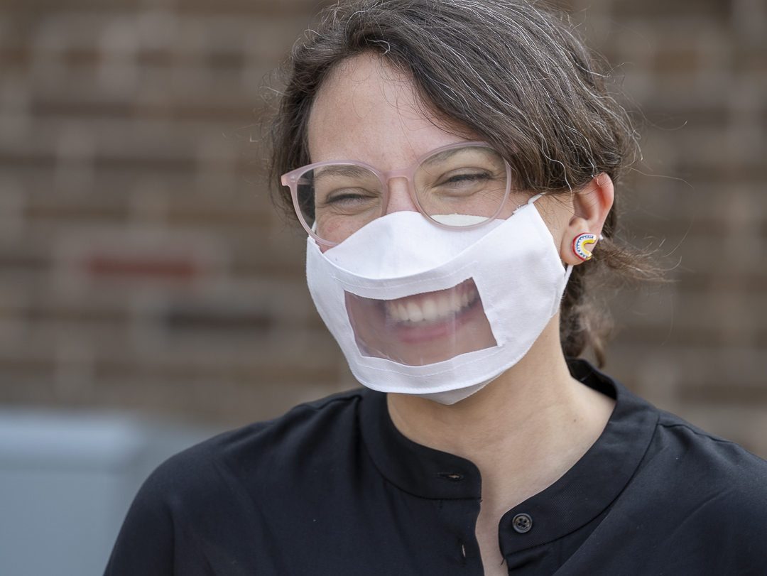

Expertise

Fort de ses années d’expérience, AlterGo continue d’offrir des services d’accompagnement en lesquels ses organismes partenaires et collaborateurs ont confiance.

Au début de 2020, AlterGo a déposé 7 projets au Fonds dédié aux projets en accessibilité universelle de la Ville de Montréal (FDPAU). Sur ces 7 projets,
6 ont été acceptés: il s’agit d’une année record pour le service-conseil, qui comptabilise 2 nouveaux projets de plus que l’année dernière. Parmi ces projets, AlterGo poursuit son accompagnement avec l’arrondissement de Verdun, ainsi que le travail effectué avec le service aquatique, le service des grands parcs et la direction des bibliothèques de la Ville de Montréal. De nouveaux projets ont aussi été entamés avec l’arrondissement de Saint-Léonard et l’équipe du projet Espace Rivière de l’arrondissement de Rivière-des-Prairies–Pointe-aux-Trembles.

Leadership

Depuis février dernier, AlterGo occupe un rôle important au sein du comité programme des Instances régionales responsables du loisir pour les personnes handicapées (IRLPH). L’organisme fait ainsi partie d’un groupe de 6 régions, mandatées par leurs homologues, qui a pour but de les représenter, ainsi que leurs enjeux, auprès du ministère de l’Éducation et de l’Enseignement supérieur. AlterGo a agi à titre de leader pour représenter ses pairs et notamment demander du soutien aux programmes gérés par les IRLPH.

De plus, au printemps 2019, la Ville de Montréal a réalisé un exercice fort attendu : le diagnostic du loisir public montréalais. AlterGo a évidemment participé à cette consultation en déposant un mémoire et en le présentant devant la Commission permanente sur la culture, le patrimoine et les sports de la Ville de Montréal.

Afin de s’assurer que cet exercice soit pris au sérieux, AlterGo a coordonné une petite délégation de membres pour réitérer l’importance de poser des actions concrètes afin de favoriser l’accès au loisir pour les personnes ayant une limitation fonctionnelle lors de la période des questions du conseil municipal.
La situation de la COVID-19 semble avoir eu un impact sur cet exercice. Il s’agit maintenant de rester vigilant pour que la Ville prenne les mesures nécessaires afin d’améliorer la gestion du loisir sur son territoire. Consultez cet article pour en savoir plus.

À Verdun, AlterGo a mené une consultation avec les organismes de loisir de l’arrondissement, ainsi qu’avec les citoyens ayant une limitation fonctionnelle. Cette action visait à faciliter l’inscription aux loisirs pour les citoyens et à cibler de quelles informations ces derniers avaient besoin pour s’inscrire aux activités.

Les données recueillies permettront, à l’avenir, une meilleure diffusion de l’information par les organismes, ce qui favorisera les inscriptions des personnes ayant une limitation fonctionnelle.

Cellule de crise montréalaise sur les activités estivales 2020 DI-TSA-DP

Initiée par AlterGo, en collaboration avec le CRADI, cette démarche avait pour objectif de réunir les acteurs impliqués directement ou indirectement dans la réalisation des activités de loisir pour les personnes ayant une limitation fonctionnelle, en particulier des camps de jour, pour s’assurer d’une réponse adéquate aux besoins des personnes et des familles dans le contexte actuel.

Composée de 4 regroupements (AlterGo, le CRADI, DéPhy Montréal et le Sport et Loisir de l’île de Montréal (SLIM)), de la Ville de Montréal et d’un représentant des CIUSSS de l’Île de Montréal, la cellule a également bénéficié de la collaboration de représentants de la Direction régionale de la santé publique. Cette initiative a permis de travailler sur les enjeux de façon collective, de développer une vision commune et de faire ressortir les préoccupations, afin de formuler des recommandations et de les présenter aux instances gouvernementales.

Les travaux de cette cellule, s’ils ont surtout permis de faire émerger les enjeux majeurs dans la gestion du dossier des camps de jour, ont aussi permis le maintien de certaines activités offertes par les groupes communautaires. Plusieurs représentations ont ainsi été faites auprès de la Ville de Montréal et des ministères pour que des actions soient posées dans les prochains mois. Il s’agit maintenant de maintenir une concertation active afin de continuer le travail de représentation auprès des parties prenantes.

Cliquez sur ce lien pour lire le rapport complet de la cellule de crise montréalaise.

- 89 % des organismes manquent d’information quant aux mesures précises qu’ils devront mettre en place pour accueillir les jeunes ayant une limitation fonctionnelle dans les activités de loisir cet été*.
- 81% des organismes sont inquiets quant aux obligations juridiques qu’ils ont à l’égard des personnes ayant une limitation fonctionnelle*.

Sondage sur les enjeux entourant les activités de loisir en contexte de distanciation sociale

Entre le 14 et le 21 mai 2020, AlterGo a réalisé un sondage auprès de 41 organismes réguliers et spécialisés qui accueillent des personnes ayant une limitation fonctionnelle. Ce sondage a permis d’identifier les enjeux liés notamment aux ressources humaines et aux ressources matérielles, permettant ainsi à la cellule de crise de travailler sur ces besoins et enjeux.

*Cliquez ici pour voir les résultats détaillés du sondage.

Création d’espaces de collaboration

Depuis le début de la pandémie, AlterGo a également créé des espaces de collaboration afin que les acteurs du sport, du loisir et de la culture puissent échanger entre eux. Ces espaces permettent aux participants de partager leurs expériences, savoirs, méthodes, problématiques pour apprendre l’un de l’autre et approfondir leurs connaissances. En voici quelques-uns :

- Création d’un groupe Facebook : AlterGo a assuré une animation continue du groupe en proposant des sujets de discussion et des occasions d’échange. L’organisme a, entre autres, diffusé des outils et initiatives regroupés par thématique ou public cible.
- Rencontres virtuelles entre organismes : du 13 mai au 23 juillet, 10 rencontres virtuelles ont été proposées aux membres d’AlterGo. Ces espaces d’échange ont pris plusieurs formes telles que des discussions, des séances de tempête d’idées, des séances de co-développement, des séances de partage de connaissances, des webinaires et des rencontres d’idéation avec des experts, afin d’aborder des sujets chauds ou des enjeux importants soulevés par les organismes.
- Panel sur l’importance du loisir : présenté sous forme de conversation en direct sur Facebook, ce panel a notamment permis de soulever les enjeux du loisir en confinement. Pour ceux qui l’auraient manquée, la conversation est toujours disponible sur notre page Facebook.

- Organisation du webinaire « Obligation d’accommodement raisonnable pour les organismes de loisir en temps de pandémie » avec la Commission des droits de la personne et des droits de la jeunesse.
- AlterGo, en collaboration avec la Direction régionale de santé publique (DRSP), a organisé une discussion avec les organismes de loisir sur les mesures à appliquer dans les camps de jour et des ressources mises à leur disposition.

Projets AlterGo en accessibilité universelle
Voici un survol des projets essentiels et des principales implications d’AlterGo durant la dernière année.

La Ville de Montréal se lance dans un grand exercice pour réviser en profondeur ses propres pratiques et sa propre approche par rapport à l’accessibilité universelle. Pour entamer ce méga chantier concernant divers secteurs (habitation, sports et loisirs, culture, transport et infrastructures, sécurité publique, etc.), elle a sollicité l’appui de plusieurs organismes montréalais.

Ces derniers seront impliqués dans le processus et s’assureront que les décisions prises soient bien enlignées avec les enjeux et les priorités de tous les citoyens. AlterGo fait partie des organismes sélectionnés et pourra ainsi représenter les enjeux entourant le sport, le loisir et la culture dans les prochaines années. Il s’agit d’une belle marque de confiance de la Ville envers AlterGo. L’équipe a déjà pris part à plusieurs rencontres préparatoires visant à définir les modalités et le fonctionnement des travaux.

Photo ci-dessous : Deux citoyennes faisant partie de la diversité s’extasient devant la beauté montréalaise. (Photo: Ville de Montréal)
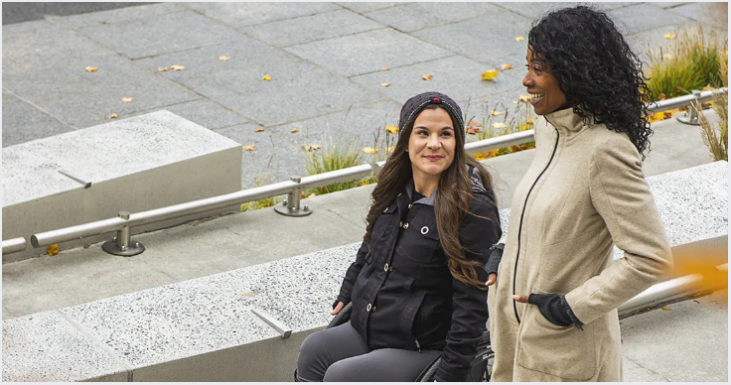

Collaboration avec la Région du bâtiment du Québec (RBQ) et la Société Logique concernant l’analyse de documents pour le Projet de règlement en lieux de baignade

La Régie du bâtiment du Québec (RBQ) a effectué une révision de son règlement sur les lieux de baignade. Elle a sollicité l’organisme Société Logique, spécialisé dans les normes et les plans architecturaux, pour la conseiller par rapport à l’accessibilité universelle. Par la suite, Société Logique a fait appel à plusieurs partenaires, dont AlterGo, pour alimenter sa propre réflexion sur l’accessibilité universelle.

L’apport d’AlterGo au processus s’est fait par le partage d’extraits de différentes consultations sur les préoccupations des citoyens ayant une limitation fonctionnelle effectuées par le passé. Il est très important pour AlterGo que les constats des citoyens, recueillis au fil du temps lors de marches exploratoires, soient pris en compte dans le cadre de ces réflexions.

Photo ci-dessous : Société Logique et AlterGo ont conseillé la RBQ par rapport à l’accessibilité universelle des lieux de baignade. (Photo: Pexels)
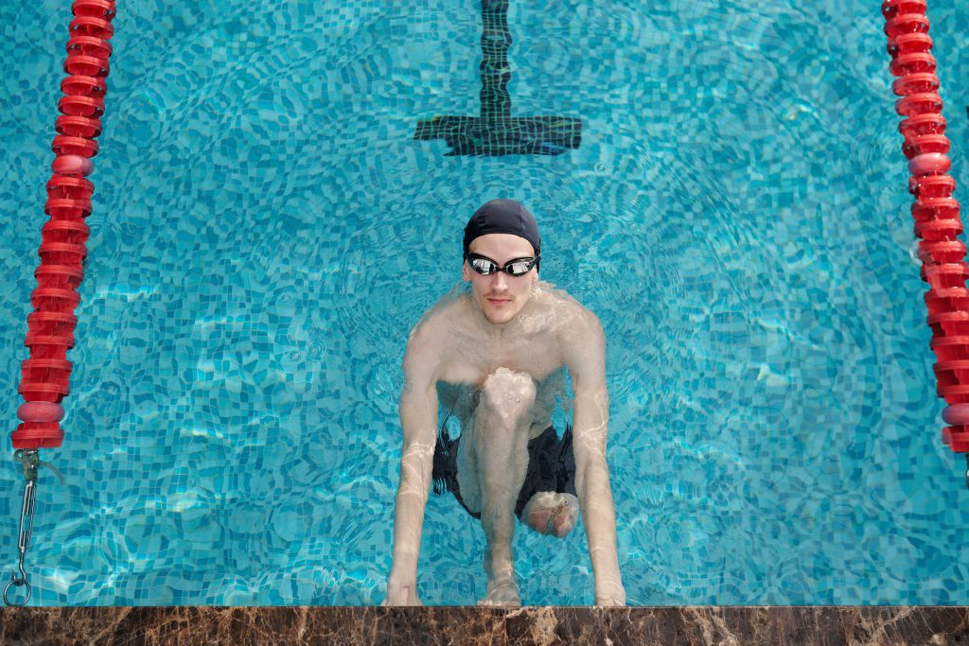

Collaboration avec la Ville de Kirkland visant l’intégration de l’accessibilité universelle dans leurs pratiques

La Ville de Kirkland a mis en place un nouveau poste dédié aux enjeux entourant les aînés et l’accessibilité universelle. AlterGo a participé à une rencontre du comité Accessibilité universelle – Municipalité amie des aînés (AU/MADA), à quelques rencontres exploratoires et à plusieurs consultations avec la responsable du projet, pour améliorer les différents documents produits et la planification d’actions porteuses dans le cadre du plan d’action de la Ville.

Photo ci-dessous : Une marcheuse et son accompagnatrice lors d’une marche exploratoire. (Photo : Alice Beaubien)

Appui à l’Association des sports pour aveugles du Montréal métropolitain (ASAMM)

Ayant à cœur ses membres, l’équipe d’AlterGo est heureuse d’avoir appuyé la direction générale de l’ASAMM, dans le cadre du comité sur la reprise des activités en contexte pandémique. Elle a ainsi participé à plusieurs discussions prolongées sur les enjeux et les différents défis auxquels les membres de l’ASAMM sont confrontés concernant la reprise des activités sportives en contexte de distanciation sociale. AlterGo a aussi pu mettre en lien la direction générale de l’organisme avec des ressources appropriées dans le milieu de la santé.

Programmes de soutien financier

AlterGo coordonne des programmes de soutien financier pour les organismes qui contribuent à abolir les obstacles au loisir, au sport et à la culture, et qui servent les Montréalais ayant une limitation fonctionnelle.

PALÎM

Le programme d’accompagnement en loisir de l’île de Montréal (PALÎM) vise à favoriser l’accessibilité au loisir pour les personnes ayant une limitation fonctionnelle, en aidant à financer le salaire d’accompagnateurs lors d’une activité. Ce programme est rendu possible grâce au soutien financier du ministère de l’Éducation et de l’Enseignement supérieur (MEES) et de la Ville de Montréal.

En 2019-2020 :
Budget disponible : 843 736 $

• Nombre d’organisations soutenues : 132
• Nombre d’heures d’accompagnement financées : 231 952
• Nombre de participants qui ont bénéficié du programme : 2 349
• Nombre d’accompagnateurs embauchés grâce au soutien : 1 417

Pour l’année 2020-2021, qui couvre la période estivale 2020, notons que les efforts de représentation d’AlterGo ont entraîné un investissement supplémentaire de la Ville de Montréal de 100 000 $ dans le PALÎM. Par ailleurs, au printemps 2020, AlterGo a redoublé d’efforts, de concert avec ses homologues des autres régions, afin d’obtenir plus de financement du MEES pour le programme d’accompagnement, en raison des difficultés auxquelles font face les organismes dans ce contexte de pandémie. Ces représentations ont porté fruit avec l’annonce d’un investissement de 4 millions de dollars supplémentaires pour l’ensemble de la province.

PANAM

Le programme PANAM vise à reconnaître l’apport des organismes de loisir spécialisés, qui proposent des services dans 10 arrondissements et plus, à l’offre de service de loisir de la Ville de Montréal. Ce programme permet également de soutenir financièrement leurs activités, au bénéfice des citoyens ayant une limitation fonctionnelle.

En 2019-2020 :

• Montant distribué aux organismes : 235 000 $
• Nombre d’organismes soutenus financièrement : 27
• Nombre d’organismes reconnus : 30
• Nombre d’heures d’activités soutenues : 325 972

Le programme d’aide financière aux initiatives locales et régionales en loisir pour les personnes handicapées

AlterGo a investi beaucoup d’énergie afin de représenter les besoins des membres de l’ensemble des Instances régionales responsables du loisir pour les personnes handicapées auprès des élus. Ses efforts ont porté fruit, puisque le ministère de l’Éducation et de l’Enseignement supérieur a confié à ces organisations régionales le nouveau programme de soutien financier aux initiatives locales et régionales en loisir pour les personnes handicapées.

En novembre 2019, AlterGo annonçait ainsi le lancement d’un programme d’aide financière de 41 996 $ pour la réalisation de projets favorisant l’accessibilité du loisir aux personnes ayant une limitation fonctionnelle.

En 2019-2020 :
• Montant distribué aux organismes : 41 976 $
• Nombre d’organismes soutenus : 7

Photo ci-dessous :
L’été dernier, le Centre communautaire Radisson a organisé une activité de jeux coopératifs au parc-nature de la Pointe-Aux-Prairies. (Photo: Patrick Beauchemin)

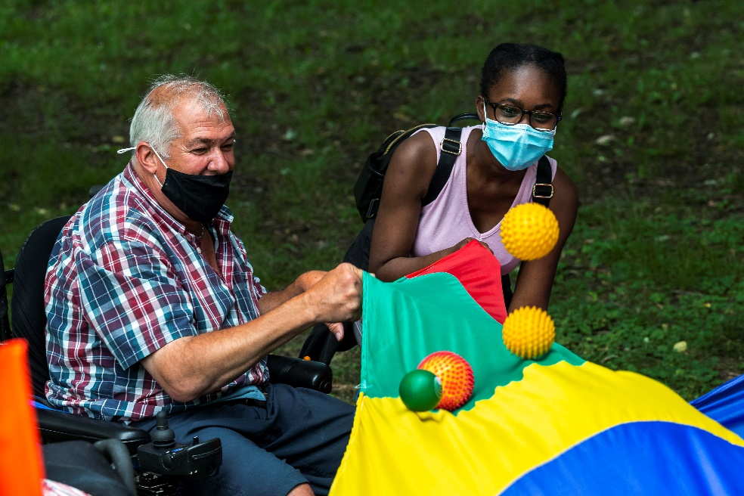

Carte accompagnement loisir

Depuis mai 2019, la Vignette d’accompagnement touristique et de loisir (VATL) a changé de nom pour Carte accompagnement loisir (CAL).

AlterGo a contacté les 195 partenaires culturels de la VATL pour leur présenter les avantages de la CAL et veiller à conserver leur adhésion en leur offrant un soutien pour remplir le formulaire.

De plus, l’organisme a effectué du démarchage en vue de recruter de nouveaux partenaires culturels pour l’adhésion à la CAL. Suite à cette stratégie, 14 nouvelles organisations sont devenues partenaires de la CAL. Enfin, AlterGo a fait la promotion de la CAL en diffusant plusieurs communications à ce sujet.

Image ci-dessous : pour Carte accompagnement loisir (CAL)

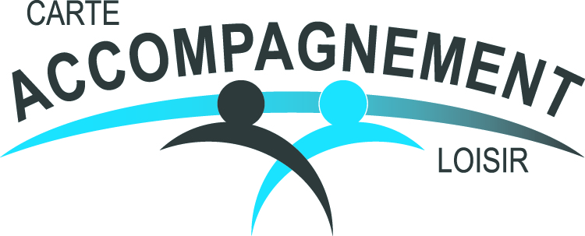

Prix et reconnaissance

De nombreux organismes de loisir, sport et culture veillent à apporter le meilleur service possible aux personnes ayant une limitation fonctionnelle. C’est pourquoi, chaque année, AlterGo tient à souligner et à faire rayonner ces réalisations par le biais d’un programme de reconnaissance.

Photo ci-dessous : Les lauréats du prix Célébration de l’assemblée annuelle 2019. (Photo: Jean-Baptiste Benavant)
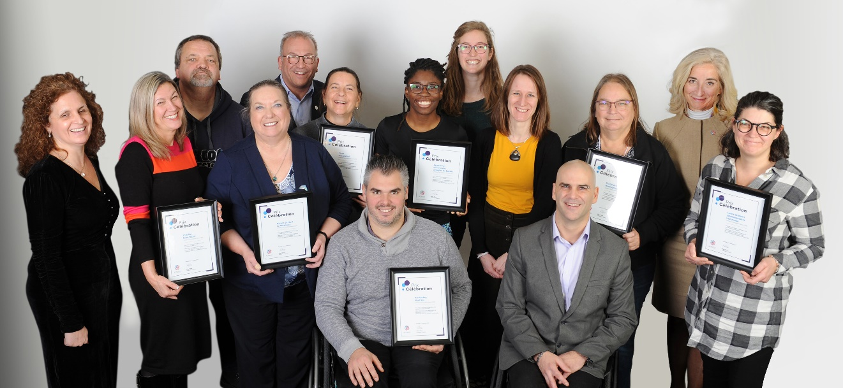

Prix Création Mon rêve
Le prix Création Mon rêve, soutenu par le Consulat général de la République populaire de Chine à Montréal et la Ville de Montréal, qui vise à soutenir la mission d’un organisme de loisir facilitant l’accès à des activités de pratique artistique à des personnes ayant une limitation fonctionnelle, a été remis au Centre communautaire Radisson (CCR). Le CCR a fait preuve d’une grande écoute des intérêts de ses membres en étoffant sa programmation pour mettre en œuvre un projet sur-mesure permettant aux participants d’être les acteurs de leur propre création. Les participants y ont investi beaucoup d’énergie, mais en raison de la COVID-19, les visiteurs ne peuvent accéder à l’exposition. Nous sommes certains que le CCR et la Maison de la culture Janine Sutto sauront trouver des façons créatives de donner accès à ces œuvres au grand public.

Prix Célébration
Le prix Célébration est une distinction qui permet de reconnaître l’apport indéniable du travail des organisations pour l’inclusion sociale des personnes ayant une limitation fonctionnelle. Il est remis à celles qui fêtent un anniversaire, par tranche de 10 ans. Cette année, 12 organismes ont été célébrés:
- Le Patro le Prévost – 110 ans
- L’Association de paralysie cérébrale du Québec – 70 ans
- Le Centre de loisirs Monseigneur Pigeon – 60 ans
- L’Association sportive des aveugles du Québec – 40 ans
- L’École Joseph-Charbonneau – 40 ans
- Les Olympiques spéciaux Québec – région du Sud-Ouest de l’île – 40 ans
- Le Parrainage civique de Montréal – 40 ans
- Le Camp Massawippi – 30 ans
- Le Centre de loisirs communautaires Lajeunesse – 30 ans
- La Maison de répit La Ressource – 20 ans
- Entraide Saint-Michel – 20 ans
- Parahockey Montréal – 10 ans

Prix Innovation Guy Langlois
Le Prix Innovation Guy Langlois, remis à un organisme qui a démontré une écoute à l’égard des besoins des personnes ayant une limitation fonctionnelle, a été décerné à l’Association sportive des aveugles du Québec. Depuis 40 ans, cet organisme se consacre au développement du sport et à la sensibilisation du grand public et des autorités au plein potentiel des personnes vivant avec une déficience visuelle.

Merci à nos partenaires
Gouvernement du Québec
Ville de Montréal

Formation AlterGo

Collectif AU

Le Collectif AU est un espace collaboratif réunissant des acteurs qui travaillent à atteindre l’accessibilité universelle à l’échelle du Grand Montréal. Cet incubateur d’innovation sociale permet à ses membres d’amplifier l’impact de leurs actions, en tirant profit de l’intelligence collective, et en bénéficiant d’une diversité de ressources et d’expertises. Adhérer au Collectif AU, c’est s’engager dans un mouvement mobilisateur qui vise à ce que l’accessibilité universelle soit.

Pour plus d’information sur la démarche, visitez la page du Collectif AU.
Le Collectif AU est un projet réalisé grâce à la collaboration de Centraide du Grand Montréal, de La Ville de Montréal et de l’Office des personnes handicapées du Québec. À noter que la démarche a connu un arrêt de 7 mois (mars à septembre 2020) lors de la pandémie de la COVID-19.

Lors du GO – Pour un Grand Montréal accessible de février 2019, un sondage avait permis de déterminer que seulement 15% des Québécois avaient entendu parler d’accessibilité universelle dans les derniers mois. L’événement avait permis de faire connaître les résultats de ce sondage au grand public, par l’intermédiaire des médias, et aux élus qui y étaient invités.

Formations et activités

Webinaires
En 2020, lorsque la COVID-19 et le confinement ont ébranlé le monde, l’équipe de Formation AlterGo a dû se renouveler. En effet, Formation AlterGo a pu offrir, dès l’été 2020, des formations en format webinaire sur Zoom.
L’offre de formations a donc été maintenue, selon les thématiques suivantes :
- Accueil des personnes ayant une limitation fonctionnelle
- Accompagnement loisir
- Accessibilité universelle
- Accessibilité universelle des événements.

Il était nécessaire de faire l’évaluation à long terme des formations, c’est pourquoi Formation AlterGo a envoyé des sondages à sa clientèle, 3 à 6 mois après que celle-ci ait suivi une formation en ligne. Cette nouvelle pratique d’évaluation aidera à déterminer si le contenu des formations est adéquat. Les participants ont pu appliquer les connaissances acquises lors des formations à leur vie personnelle et professionnelle. Jusqu’à maintenant, les résultats sont très encourageants. Plusieurs ont mentionné le réaménagement de leurs espaces de travail pour être plus accessibles physiquement ou encore l’utilisation de pictogrammes pour communiquer avec les autres.

- 94% des participants ont parlé de la formation à au moins une autre personne.
- 50% des personnes formées ont pu appliquer les acquis de la formation, malgré la COVID-19 et le confinement.
- 58% des participants ont partagé ce qu’ils ont appris au cours de la formation.

Services-conseils

Marches exploratoires

Les marches exploratoires ont été l’activité la plus touchée par la pandémie. Il a fallu repenser l’organisation des marches exploratoires dans le contexte actuel, et pour 2021. Nous sommes fiers d’annoncer que nous avons effectivement trouvé une solution pour assurer ce service de façon sécuritaire pour toutes les personnes impliquées. Il s’agit toujours d’un service très apprécié des gestionnaires désirant améliorer l’accessibilité universelle de leurs installations.

Des marches exploratoires dans les parcs et les piscines de Montréal ont d’ailleurs été effectuées cette année. Parmi les bénéficiaires de ces activités, on retrouve des organismes à but non lucratif, des municipalités ou encore des entreprises privées. Formation AlterGo, en 2019-2020, c’est : 11 marches, 23 formations et autres activités de sensibilisation, 1 112 participants aux formations, marches exploratoires et activités de sensibilisation.

Formation AlterGo offre également des services-conseils sur différents mandats. Certains projets dépassent le cadre du Fonds dédié aux projets en accessibilité universelle de la Ville de Montréal. Ainsi, la Ville de Gatineau, la Fondation Forêt Boucher et l’Unité régionale de loisir et de sport de l’Outaouais (URLSO) ont mandaté Formation AlterGo pour produire un document sur les Grands principes en matière d’accessibilité universelle en contexte de parc urbain. Ce document important servira à favoriser les activités de plein air de tous les citoyens de Gatineau.

Formation AlterGo salue le souci d’inclusion des organismes impliqués.

Merci aux partenaires de Formation AlterGo

Formation AlterGo tient à remercier chaleureusement ses partenaires qui ont continué à soutenir ses projets et à montrer leur appui malgré un contexte social et financier difficile. Continuons d’agir collectivement afin que l’accessibilité universelle soit, partout, en tout temps!

Gouvernement du Québec
Ville de Montréal
Centraide
L’Office des personnes handicapées du Québec
Le CIUSS du Centre-Sud-de-L’Ile-de-Montréal

Un merci tout spécial à nos associés :
Kéroul
Adaptavie

Défi sportif Altergo

Face à la COVID-19
Malheureusement, la pandémie de la COVID-19 n’a pas épargné le Défi sportif AlterGo. Après avoir pris en considération les indications recommandées par les gouvernements, les instances de la santé et les fédérations sportives partenaires, l’événement qui devait se tenir du 24 avril au 3 mai a dû être annulé le jeudi 19 mars.

Pour faire face à la pandémie, la direction du Défi sportif AlterGo a mis en place un comité de gestion de crise la COVID-19, constitué de 3 membres de la direction et d’une employée, de 3 membres du conseil d’administration et d’une consultante en santé. Durant le mois de mars, le comité et l’équipe sont restés en contact constant avec les fédérations sportives, les partenaires et les bénévoles afin de les aviser de l’évolution de la situation.

Un premier Défi sportif AlterGo virtuel
Pour la première fois en 37 ans, l’événement annuel du Défi sportif AlterGo n’a pas eu lieu sous la forme que nous lui connaissons. Devant l’impossibilité de tenir un événement dans sa formule habituelle, l’organisation a dû se réinventer pour présenter son tout premier Défi sportif AlterGo virtuel!

Du 27 avril au 1er mai, l’équipe a présenté plusieurs activités innovatrices afin de rassembler tous les acteurs de l’événement et à continuer à faire vivre la magie du Défi sportif AlterGo.

Des événements en direct sur Facebook
3 événements ont été organisés et diffusés en direct sur Facebook pour permettre une interaction en temps réel avec la communauté du Défi Sportif AlterGo :

- Une cérémonie d’ouverture réunissant des athlètes, des bénévoles, des partenaires et les porte-parole du Défi sportif AlterGo. (7 700 vues).
- Une conversation en direct avec Jean-Marie Lapointe et Mélanie Labelle, ambassadrice et athlète nationale de rugby en fauteuil roulant. (5 500 vues).
- Un party de clôture avec DJ Abeille et Woody Belfort, ambassadeur et athlète de basketball en fauteuil roulant. (3 500 vues).

Le #AlterGoChallenge
Un défi a été lancé afin de faire bouger la communauté du Défi sportif AlterGo. C’est sur TikTok, un réseau social de partage de vidéos, que le #AlterGoChallenge a été créé pour ensuite être relayé sur Facebook et Instagram. À leur façon, les gens devaient reproduire une chorégraphie sur la chanson thème du Défi sportif AlterGo.

Rayonnement
Malgré le peu de temps que l’équipe disposait pour organiser un Défi sportif AlterGo virtuel, l’événement a profité d’une grande visibilité et suscité de nombreuses réactions positives.
En chiffres :
- 16 429 interactions sur les publications Facebook
- 16 700 vues des événements en direct
- 1 014 commentaires sur les événements en direct
- 12 entrevues et reportages à la télévision et à la radio
- 16 articles dans la presse écrite et sur le web

La préparation de l’édition 2020
Malgré l’annulation du Défi sportif AlterGo, l’équipe a accompli un travail admirable pour la planification de l’événement. Après 7 mois de préparation, découvrez à quoi on pouvait s’attendre pour l’édition 2020 :

- Des athlètes de tous les types de déficiences (motrice, visuelle, auditive, intellectuelle, trouble du spectre de l’autisme, trouble de santé mentale, trouble de langage-parole)
- 7 426 athlètes inscrits (plus de 8 000 attendus)
- 725 officiels majeurs et mineurs confirmés
- 6 651 élèves inscrits (plus de 7 000 attendus)
- 150 écoles et centres de réadaptation inscrits (150 attendus)
- 1 173 bénévoles inscrits (1 400 attendus)
- 16 sports planifiés
- Plus de 30 compétitions organisées
- 9 sites de compétitions réservés à Montréal, à Laval et sur la Rive-Sud
- 14 régions du Québec confirmées
- 7 provinces du Canada confirmées
- 7 provinces du Canada confirmées (10 attendues)
- 23 pays confirmés

Des compétitions majeures
Suite aux dépôts de candidatures et aux démarches effectuées auprès des fédérations internationales et nationales, des compétitions sportives de haut niveau avaient été confirmées pour le Défi sportif AlterGo. Pour la campagne 2020, 6 championnats devaient être mis de l'avant:
- BISFed World Open Laval 2020
- Évènement C1 de paracyclisme de l’UCI
- Compétition PANAM de basketball pour les sourds
- Compétition PANAM de tennis pour les sourds
- Championnat canadien de curling en fauteuil roulant 2020
- Championnats nationaux de rugby en fauteuil roulant 2020

Athlètes ambassadeurs
Afin de faire rayonner l’événement, le sport adapté et différentes limitations fonctionnelles, le Défi sportif AlterGo avait recruté de nouvelles personnalités inspirantes pour venir se joindre aux porte-parole Chantal Petitclerc, Jean-Marie Lapointe et Hugo Girard. Il s’agit de 6 athlètes ambassadeurs :
- Adam Forest Espinal (crossfit)
- Alison Levine (boccia)
- Matthieu Croteau Daigle (paracyclisme)
- Mélanie Labelle (rugby en fauteuil roulant)
- Rosalie Ianieri (parahockey)
- Woody Belfort (basketball en fauteuil roulant)

Lancement médiatique
Le 18 février dernier, près de 100 partenaires, bénévoles et athlètes étaient réunis à l’Hôtel Universel Montréal pour le dévoilement de la programmation du Défi sportif AlterGo.

Lors de l’événement animé par les porte-parole Jean-Marie Lapointe et Hugo Girard, l’organisation a profité de l’occasion pour présenter son nouveau site web ainsi que les 6 athlètes ambassadeurs de l’édition 2020, tous présents pour partager leurs expériences au Défi sportif AlterGo. Des représentants de RDS, du Journal de Montréal et de Sportcom étaient également sur place pour couvrir l’événement.
Photo ci-dessous :
Les ambassadeurs du Défi sportif AlterGo, entourés des porte-parole Hugo Girard et Jean-Marie Lapointe, ainsi que de Jérémie Brisebois, directrice sport et développement, et de Maxime Gagnon, président-directeur général. (Photo : Jean-Baptiste Benavent)
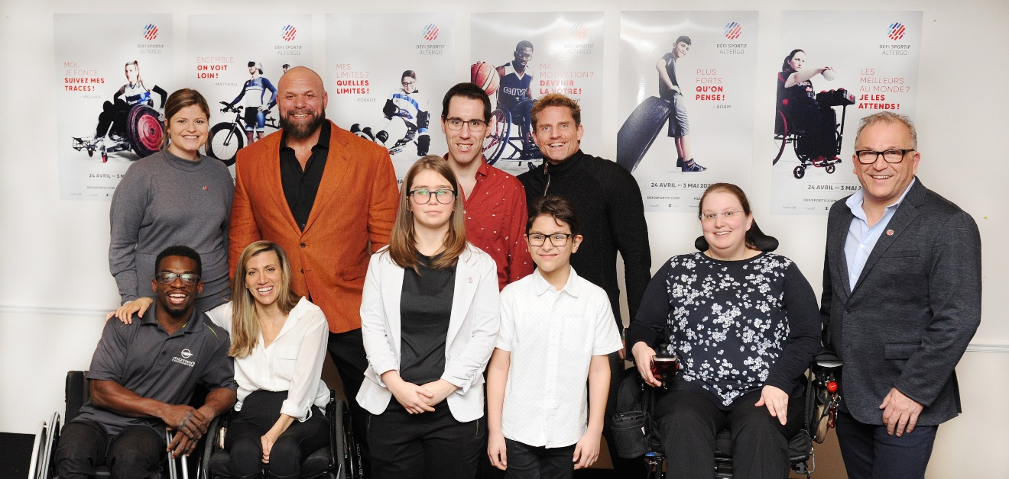

Grands partenaires
- Ville de Montréal
- Gouvernement du Québec
Partenaires or
- Gouvernement du Canada
- Loto Québec
- STM
- RDS
Partenaires argent
- Fondation Bourassa Savaria
- Saputo
- Banque TD
- Laval SportCité
Partenaires bronze
- Ami Télé
- CTV
- Fondation du Grand Montréal
- Holiday Inn – Laval – Montréal
- Delta Montréal
- Sandman
- Hôtel universel de Montréal
- OPEQ
- PMG Plaza management group
- STL
- Fondation Telus
- Tourisme Montréal
- V

Liste des membres d’AlterGo
(au 31 août 2020)

- Accès Grimpe
- Accessibilité Media Inc (AMI)
- Association de développement des arts martiaux adaptés (ADAMA)
- ADMI-Montréal
- Arrondissement Ahuntsic - Cartierville
- Arrondissement Anjou
- Arrondissement Côte-des-Neiges-Notre Dame de Grâce
- Arrondissement Pierrefonds- Roxboro
- Arrondissement Rosemont–La Petite-Patrie
- Arrondissement Lachine
- Arrondissement LaSalle
- Arrondissement L’Île-Bizard-Sainte-Geneviève
- Arrondissement Mercier - Hochelaga-Maisonneuve
- Arrondissement Montréal-Nord
- Arrondissement Outremont
- Arrondissement Plateau Mont-Royal
- Arrondissement Rivière-des-Prairies-Pointe-aux-Trembles
- Arrondissement Saint-Laurent
- Arrondissement Saint-Léonard
- Arrondissement Sud-Ouest
- Arrondissement Verdun
- Arrondissement Ville-Marie
- Arrondissement Villeray-Saint-Michel-Parc-Extension
- Association de loisirs pour personnes à autonomie réduite
- Association de l’Ouest de l’île pour les handicapés intellectuels (WIAIH)
- Association de Montréal pour la déficience intellectuelle
- Association de paralysie cérébrale du Québec
- Association d’Entraide des personnes handicapées physiques de Montréal (ALPHA)
- Association des sports pour aveugles du Montréal métropolitain
- Association du Québec pour enfants avec problèmes auditifs - Section Montréal régional
- Association du syndrome de Usher du Québec (ASUQ)
- Association Dysphasie +
- Association multiethnique pour l’intégration des personnes handicapées
- Association Polio Québec
- Association québécoise de la distribution de fruits et légumes
- Association québécoise de sports pour paralytiques cérébraux (AQSPC)
- Association québécoise de voile adaptée (A.Q.V.A)
- Association québécoise des traumatisés crâniens
- Association québécoise des personnes aphasiques
- Association sportive des aveugles du Québec (ASAQ)
- Association sportive des sourds du Québec
- Association sportive et communautaire du Centre-Sud
- Atelier le Fil d’Ariane
- Autisme Montréal
- Autisme sans limites
- Bouger et Vivre
- Camp Massawippi
- Centre Action
- Centre communautaire Radisson
- Centre de loisirs communautaires Lajeunesse
- Centre de loisirs Monseigneur Pigeon
- Centre de réadaptation Constance-Lethbridge
- Centre de réadaptation de l’Ouest de Montréal - CIUSSS de l’Ouest- de- l’ile-de-Montréal
- Centre de réadaptation Lucie-Bruneau - CIUSSS du Centre-Sud-de-l’ile-de- Montréal
- Centre de réadaptation Marie Enfant du CHU Sainte-Justine
- Centre de recherche interdisciplinaire en réadaptation du Montréal métropolitain
- Centre de Rêves et Espoir
- Centre d’intégration à la vie active CIVA
- Centre François-Michelle
- Centre intégré universitaire de santé et de services sociaux de l’Ouest-de-l’ile-de-Montréal
- Centre intégré universitaire de santé et de services sociaux du Centre-Sud-de-l’ile-de-Montréal
- Centre Jean-Claude Malépart
- Centre Perform à l’Université Concordia
- Centre Philou
- Centre Sablon
- Centre Viomax
- Club de gymnastique artistique Gadbois
- Club de patinage artistique de Saint-Léonard
- Club des personnes handicapées du Lac St-Louis
- Club du bonheur de Saint-Léonard
- Comité des usagers du CRDITED de Montréal
- Compagnons de Montréal
- Consortium MEDTEQ
- Corporation l’Espoir
- Corpuscule Danse
- DéfPhys Sans Limite
- École À pas de géant
- École Joseph-Charbonneau
- École Lucien-Guilbault
- École Peter Hall
- École Victor-Doré
- Entraide Saint-Michel
- Équipe programme de loisirs
- Espace Multisoleil
- Fédération de natation du Québec
- Fédération québécoise des sports cyclistes FQSC
- Fondation des aveugles du Québec
- Fondation Papillon pour les enfants handicapés
- GymnO Montréal
- Hôpital de réadaptation
- Villa Medica
- Institut de réadaptation
- Gingras-Lindsay-de Montréal
- Institut national canadien pour les aveugles Québec INCA
- Institut Nazareth et Louis-Braille INLB
- Institut Raymond Dewar
- CIUSSS Centre-Sud de l’Île de Montréal
- Joe Jack et John
- Juni-Sport
- La Bourgade / L’Étape
- La Fondation Neuro-Concept
- La Fondation Place Coco
- La Gang à Rambrou
- La Joie des enfants
- La maison des femmes sourdes de Montréal
- Le Centre Didache
- Les Amis de l’Est pour la déficience intellectuelle
- Les Impatients
- Les Jumeleurs / espace communautaire
- Les Petits Soleils de la Pointe-de-l’ile
- L’Étoile de Pacho
- Maestr’O
- Maison de répit La Ressource
- Maison des sourds
- Maison l’Échelon Centre de jour
- Musée d’art contemporain de Montréal
- Olympiques spéciaux Québec
- Région du Sud-Ouest de l’île
- Parahockey Montréal
- Parasports Québec
- Parents pour la déficience intellectuelle
- Parrainage civique Montréal
- Patro Le Prevost
- Regroupement de services intégrés Propulsion
- Regroupement des aveugles du Montréal Métropolitain
- Regroupement pour la Trisomie 21
- Réseau québécois pour l’inclusion sociale des personnes sourdes et malentendantes
- Resultec stratégies international Inc.
- Rêvanous
- RSEQ Montréal
- Sans Oublier le Sourire
- Service des grands parcs, verdissement et du Mont-Royal
- Société canadienne de la sclérose en plaques- Division Montréal
- Solidarité de parents de personnes handicapées
- Théâtre aphasique
- Troupe Atout-Coeur
- Un Prolongement à la Famille de Montréal
- Vie autonome-Montréal
- Ville de Beaconsfield
- Ville de Côte-Saint-Luc
- Ville de Dorval
- Ville de Kirkland
- Ville de Montréal
- Ville de Montréal-Ouest
- Ville de Mont-Royal
- Ville de Pointe-Claire
- Ville de Sainte-Anne-de-Bellevue
- Vues & Voix
- YMCA du Québec

Organisations dont les composantes d’AlterGo sont membres

- Association québécoise pour le loisir des personnes handicapées
- Accès bénévolat
- Association québécoise de sports pour paralytiques cérébraux (AQSPC)
- Centre action bénévole
- Centre québécois de services aux associations (CQSA)
- Chantier de l’économie sociale
- Club de la médaille d’or
- Comité paralympique canadien
- Concertation Montréal
- Confédération des organismes de personnes handicapées du Québec (COPHAN)
- Conseil québécois du loisir (CQL)
- Forum régional sur le développement social de l’ile de Montréal
- Kéroul
- Regroupement intersectoriel des organismes communautaires de Montréal (RIOCM)
- Réseau international sur le processus de production du handicap (RIPPH)
- Réseau québécois pour l’inclusion sociale des personnes sourdes et malentendantes (ReQIS)Centre québécois de la déficience auditive (CQDA)
- Sport et Loisir de l’ile de Montréal (SLIM)
- Sports Québec
- Table de concertation des ainés de l’ile de Montréal (TCAÎM)

(Mise à jour le 9 décembre 2020)

Crédits
Ce document est une production du service des communications d’AlterGo.

Coordination et rédaction
Paméla O’Neill, chargée de communication, relations médias
Ariane Brisson, chargée de communication, créatrice de contenu
Marc-Antoine Tessier, chargé de communication, web et médias sociaux

Collaboration
Maxime Gagnon, président-directeur général
Elsa Lavigne, directrice générale
Raymond Palmer, directeur administratif
Maryline Chocat, chef d’équipe, financement
Vincent Lefebvre, directeur accessibilité universelle en loisir
Jérémie Brisebois, directrice, sport et développement
Annie Vincelli, directrice des opérations

Conception graphique
Alice Beaubien, chargée de communication, créatrice de contenu

Photographes
Patrick Beauchemin
Jean-Baptiste Benavant

Rejoignez-nous sur nos sites web!
altergo.ca
defisportif.com

Téléphone : 514 933-2739
Adresse : 525, rue Dominion, bureau 340 Montréal (Québec) H3J 2B4
Courriel : info@altergo.ca

ISBN
Date de publication : novembre 2020
ISBN (PDF) 978-2-924686-14-0

Médias sociaux :
Facebook
Instagram
Youtube
Twitter

